浙江省2009年7月高等教育自学考试
汽车机械基础试题
课程代码：06921
一、单项选择题(本大题共15小题，每小题2分，共30分)
在每小题列出的四个备选项中只有一个是符合题目要求的，请将其代码填写在题后的括号内。错选、多选或未选均无分。
1.一般锯削时至少要有_________个齿同时工作。( )
A.1 B.2 C.3 D.4
2.目前工厂采用的刮削姿势有两种，一种是手刮，一种是( )
A.挺刮 B.刮花 C.粗刮 D.细刮
3.液压缸工作时出现爬行的原因是( )
A.油液中有空气 B.供油不足 C.油压不足 D.压力过大
4.二位四通电磁阀阀体上有_________个接出的通道。( )
A.2 B.3 C.4 D.5
5.节流阀在系统中主要起_________的作用。( )
A.控制系统压力 B.控制油的流向
C.调节或控制系统流量 D.控制油路通断
6.灰铸铁中的石墨呈_________，其断口呈暗灰色，故称为灰铸铁。( )
A.球状 B.片状 C.蠕虫状 D.圆柱状
7.内径d=40mm的滚动轴承，其可能的型号是( )
A.6305 B.6306 C.6308 D.6340
8.机器的装配单元是( )
A.构件 B.零件 C.部件 D.机构
9.若凸轮机构的压力角为25°，则其传动角为( )
A.25° B.45° C.65° D.115°
10.对于渐开线标准齿轮，在_________上的齿厚和齿槽宽相等。( )
A.齿顶圆 B.分度圆 C.齿根圆 D.任意圆
11.闭式软齿面齿轮传动的主要失效形式为( )
A.轮齿折断 B.齿面点蚀 C.磨粒磨损 D.齿面胶合

12.汽车的前窗刮水器控制机构是( )
A.曲柄摇杆机构 B.双摇杆机构
C.反向双曲柄机构 D.曲柄滑块机构
13.汽车上的配气机构采用的是( )
A.盘形凸轮机构 B.圆柱凸轮机构
C.移动凸轮机构 D.双摇杆机构
14.公差带是由标准公差和_________来确定。( )
A.最大极限尺寸 B.最小极限尺寸
C.基本尺寸 D.基本偏差
15.最大极限尺寸减去基本尺寸所得到的代数差为( )
A.上偏差 B.下偏差 C.公差 D.基本偏差
二、多项选择题(本大题共5小题，每小题2分，共10分)
在每小题列出的五个备选项中至少有两个是符合题目要求的，请将其代码填写在题后的括号内。错选、多选、少选或未选均无分。
1.一对渐开线齿轮正确啮合的条件是两轮的_________相等。( )
A.模数 B.压力角
C.齿数 D.半径
E.啮合角
2.汽车在转弯时的特点是( )
A.内侧轮的转速小于外侧轮
B.内侧轮的转速大于外侧轮
C.行星轮有自转
D.行星轮无自转
E.行星轮固定不动
3.蓄能器的作用是( )
A.补偿泄漏 B.保持系统压力
C.提供辅助动力 D.控制油的流向
E.控制油的流量
4.与带传动相比较，链传动的特点有( )
A.瞬时传动比恒定 B.瞬时传动比变化
C.传动效率较高 D.结构紧凑
E.适用于远距离两轴间的传动
5.属于螺纹基本要素的是( )
A.牙型 B.大径
C.螺距 D.线数和旋向
E.导程
三、判断题（本大题共10小题，每小题1分，共10分）
判断下列各题，正确的在题后括号内打“√”，错的打“×”。
1.焊件越厚，应采用的焊炬倾斜角越小。( )
2.窝子的作用是将已铆合的铆钉头窝成半圆头。( )
3.用深度游标卡尺上的游标可以读出1/10mm精度的深度尺寸。( )
4.用丝锥在加工工件孔的内表面加工出螺纹的操作叫套螺纹。( )
5.焊接电流的大小与电缆的截面积成正比。( )
6.常用的流量阀有节流阀和调速阀。( )
7.直动式溢流阀常用于低压系统。( )
8.双作用叶片泵是变量泵。( )
9.变矩器中起变矩作用的元件是涡轮。( )
10.曲轴在气缸体上的支撑是滑动轴承。( )
四、填空题(本大题共5小题，每空1分，共10分)
请在每小题的空格中填上正确答案。错填、不填均无分。
1.曲面刮刀分为_________和_________两种。
2.普通平键的工作面是_________，主要失效形式是_________。
3.螺纹根据用途不同可以分为_________和_________。
4.凸轮机构的压力角越大，传动角越_________，机构的效率越_________。
5.齿轮的齿廓形状主要有渐开线、_________和_________三种。
五、简答题(本大题共6小题，每小题4分，共24分)
1.液力变矩器主要由哪些元件组成？
2.换向阀换向不灵的原因有哪些？
3.什么是热处理？常用的热处理方法有哪些?
4.说明下列标注的含义：M10x1-5g6g-s，M8x1LH-7H。
5.什么叫运动副？运动副分为哪几类？
6.滚动轴承由哪几部分组成？按承受载荷的方向可以分为哪几类？
六、看图填空题（本大题共4小题，每空2分，共16分）
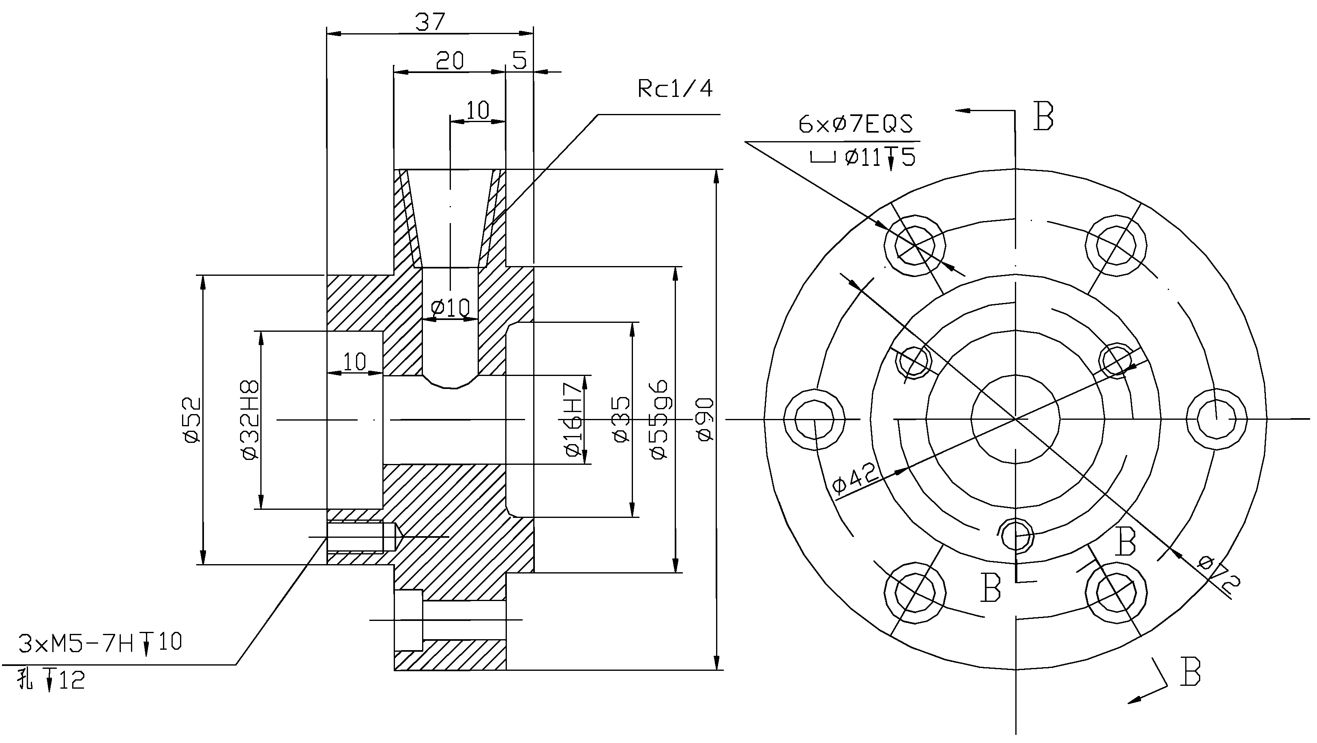
1.主视图采用了_________视图。
2.Rc1/4是_________螺纹，尺寸代号是_________。
3.Φ16H7是基_________制的_________孔，公差等级为_________。
4.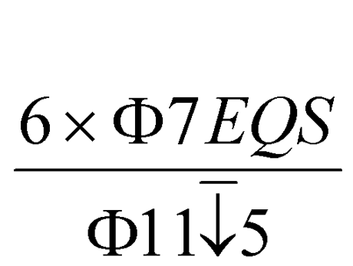表示6个均布沉孔，沉孔直径为_________，深为_________。

